2023年第二批公开招聘考试考场示意图

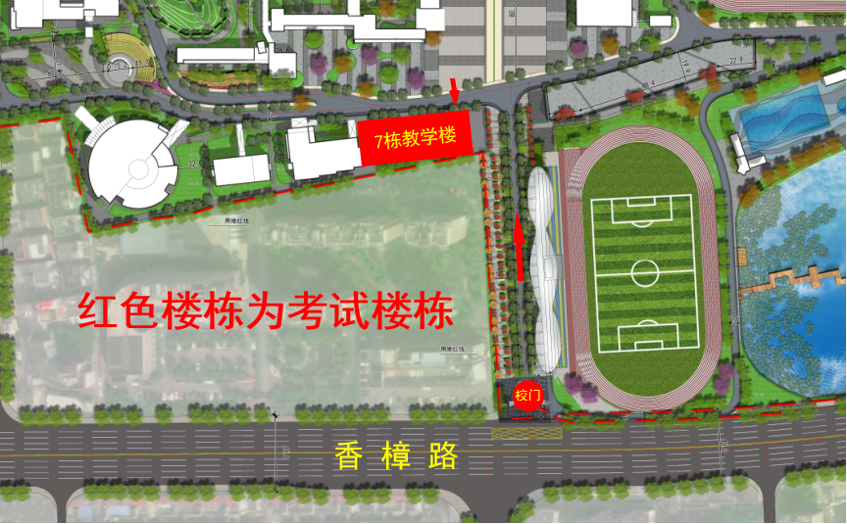
7栋教学楼考场分布图
七楼 | 东  侧  楼  梯
六楼
五楼 |  | 卫生间 | 501  第19考场 | 502  第20考场 | 503  第21考场 | 504  第22考场 | 505  第23考场
四楼 |  | 卫生间 | 401  第13考场 | 402  第14考场 | 403  第15考场 | 404  第16考场 | 405  第17考场 | 406  第18考场
三楼  【进门】 |  | 卫生间 | 301  第7考场 | 302  第8考场 | 303  第9考场 | 304  第10考场 | 305  第11考场 | 306  第12考场
二楼 |  | 卫生间 | 201  第1考场 | 202  第2考场 | 203  第3考场 | 204  第4考场 | 205  第5考场 | 206  第6考场
一楼

